5G（第五代移动通信技术）

开发文档

目录

需求分析 2

开发计划 3

网页风格 3

整体结构 4

主页排版 4

测试 5

# 需求分析

让更多人了解5G（第五代移动通信技术）是什么，5G能给我们的生活带来什么，5G是怎样的一种技术，为什么要发展5G，5G应用在什么地方。

## 头部信息

导航栏设四个超链接，一个搜索框，分别链接到三个子页一个首页，点击导航栏相关内容跳转到相关页面，当在子页点击导航栏“首页”时，回到首页页面。

## 内容（子页）

内容应有5G技术的简介，应有领域，交互式图片。

## 底部信息

应有版权信息

## 功能

超链接，点击链接跳转到相关页面。搜索框，搜索框内有提示信息。

# 开发计划

采用dw网页开发工具编写代码，HTML做框架，css美化，JavaScript做交互。

## 成员分工

赵溢文：素材收集

梁进汉：代码实现

曾广权：测试

卜永聪：文档编写

# 网页风格

网页的整体风格采用富有科技感的蓝色，图片跟文字相互搭配提高阅读兴趣。

# 整体结构

# 主页排版

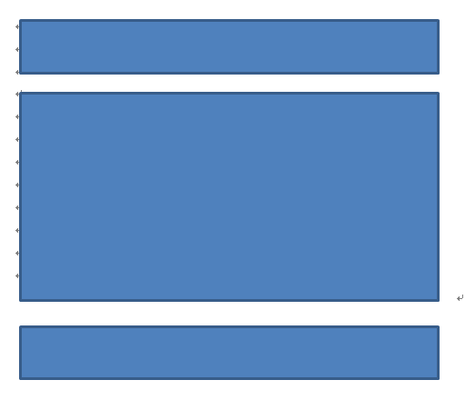

滚动图片区域

头部信息、导航栏、搜索框

底部信息

## 子页排版



头部信息、导航栏、搜索框

底部信息

子页内容

# 测试

用火狐、IE浏览器在window测试，在linux用火狐测试。出现乱码、效果出不来、链接错误、元素没有正确加载、没有指向正确的页面等要修改。